4-Skills Soccer Academy

10 jaar Jubileum
Programma

Thema: ‘The Olympic Games’


4-Skills/ RKSV Wittenhorst voetbalschool
11 februari: start sessie 2 trainingen
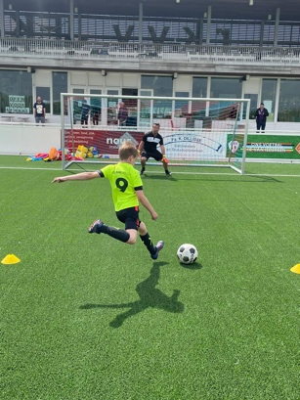
4-Skills voetbaldag; Pre Olympic Games
Woensdag 2 maart

4-Skills voetbaldagen; Olympic Games
28 en 29 april

4-Skills Sportkamp met overnachtingen
27 t/m 29 mei en 29 t/m 31 juli

Een speciale editie vol verrassingen!!

Voor alle informatie en inschrijving: www.4-skills.nl

